5. ΙΣΤΟΡΙΚΗ ΕΞΕΛΙΞΗ
Η υδρογεννήτρια είναι η εξέλιξη του νερόμυλου.
Ο νερόμυλος είναι η πρώτη μηχανή παραγωγής έργου που κατασκεύασε ο άνθρωπος με τη χρήση φυσικής, ήπιας και ανανεώσιμης πηγής ενέργειας. Με τη δύναμη που δημιουργεί η πτώση του νερού από ψηλά κινήθηκαν απλές στην αρχή μηχανές και στη συνέχεια άλλες πιο πολύπλοκες.
Η ιστορία του νερόμυλου αρχίζει με τη νερομηχανή που αναφέρεται στις επιγραφές των Σουμερίων. Πιστεύεται ότι στην Ουρ χρησιμοποιήθηκαν τροχοί με φτερά από κεραμικές πλάκες για την υδροδότηση και πιθανόν για την άλεση σιταριού. Ο παλιότερος γνωστός νερόμυλος αναφέρεται ως «υδραλέτης» από τον Στράβωνα στην περιγραφή που κάνει για τα ανάκτορα του βασιλιά του Πόντου, Μιθριδάτη. Εκεί τον βρήκαν οι Ρωμαίοι κατακτητές και τον διέδωσαν σε Ανατολή και Δύση.
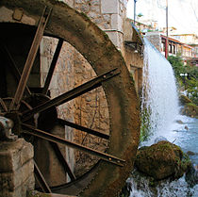
Ο νερόμυλος στην Ελλάδα χρησιμοποιήθηκε κυρίως για την παρασκευή αλευριού, για πλιγούρι και για ζωοτροφή, και δευτερευόντως για την άντληση νερού, για την κίνηση φυσερών σε φούρνους, πριονιστηρίων, αγγειοπλαστικών τροχών, μηχανών τεμαχισμού κ.α.
Νερόμυλος στη Λιβαδειά
Οι νερόμυλοι είχαν ευρεία διάδοση στην ηπειρωτική Ελλάδα καθώς και στο εσωτερικό των μεγάλων νησιών, αρκεί να υπήρχε κοντά κάποιο ποτάμι, που έστω και εποχιακά να εξασφάλιζε νερό.
Μετά την επανάσταση του 1821 βρέθηκαν στην Ελλάδα 6.000 νερόμυλοι από τους οποίους οι 5.500 πέρασαν στο δημόσιο, κατεστραμμένοι κατά τα τρία τέταρτα.
Λίγο μετά τη βιομηχανική επανάσταση αρχίζει να λειτουργεί το πρώτο υδροηλεκτρικό εργοστάσιο (1882). Σε ένα υδροηλεκτρικό εργοστάσιο παράγεται ηλεκτρικό ρεύμα με την εκμετάλλευση της δυναμικής ενέργειας του νερού (π.χ. ενός ποταμού ή μιας λίμνης)
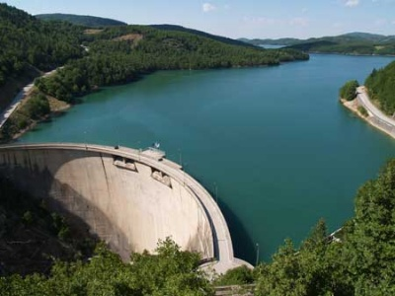
Το πλεονέκτημα αυτής της εγκατάστασης είναι ότι στηρίζεται σε ανανεώσιμη πηγή ενέργειας, στη ροή του νερού, δεν παράγει απόβλητα και κανένα είδος ρύπου. Βέβαια η δημιουργία φράγματος χωρίζει το ποτάμι ή τη λίμνη σε δύο τμήματα και διαχωρίζει έτσι τις υδρόβιες μορφές ζωής.
Υδροηλεκτρικό φράγμα στον Άραχθο

